Universidad del Valle de Guatemala Alejandro Gómez 20347

Facultad de ingeniería

Departamento de Ciencias de la Computación

CC2003-Algoritmos y Estructuras de Datos

# Hoja de trabajo No. 10

El programa por realizar para la hoja de trabajo no.10 se basa en la implementación de búsqueda utilizando el algoritmo de Floyd. Para la realización de la búsqueda de una ruta rápida en un sistema en el mundo del COVID-19. Para esto, se decidió en clase que la segunda opción, la cual indica que solamente se buscara la ruta más cercana, no el centro de este se descartó como parte de la programación. Se incluye un archivo de texto en el cual está guardada la información de las rutas. Esta lleva por nombre “guategrafos.txt”.

Como se menciona en la hoja de trabajo, se debe implementar el algoritmo de Floyd. Por este motivo, se investigó arduamente en distintas páginas. Como referencia se tomará lo investigado de la página San Foundry. En cuanto a la decisión por utilizar esta clase obtenida de San Foundry, se eligió por su simpleza; ya que, a diferencia de la encontrada en el libro referenciado de Java, esta es mucho más amigable con el programador. Por esta decisión, opté por implementarla en mi código:

<https://www.sanfoundry.com/java-program-implement-floyd-warshall-algorithm/>

Repositorio de Github: <https://github.com/aleg001/HDT10>

Referencia en código, implementado en esta hoja de trabajo:

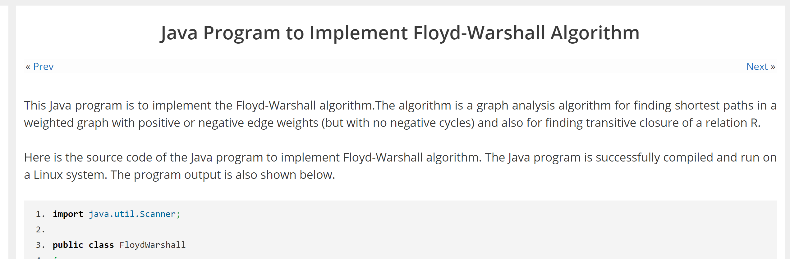

Correcto orden en el código, cumpliendo con requisitos de MVC:



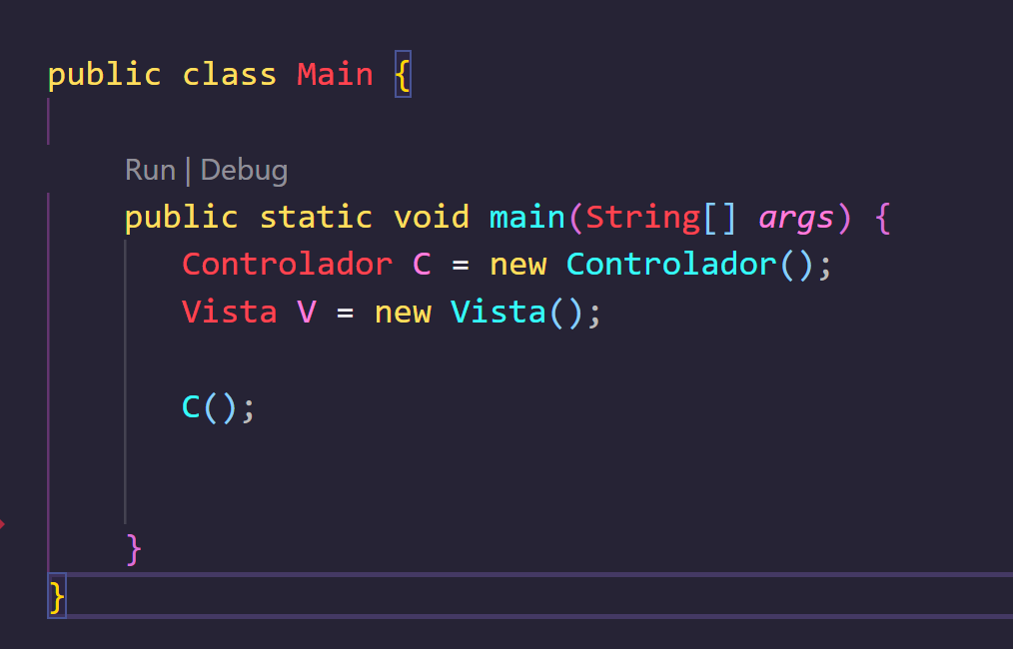

Screenshots del código realizado:

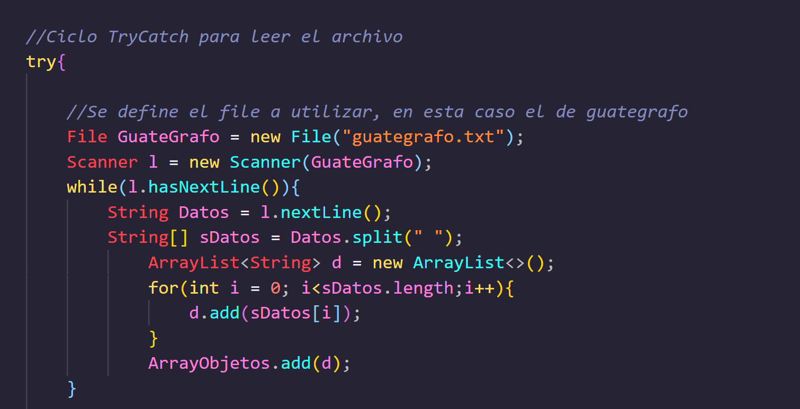

Archivo de texto realizado para GuateGrafos:

